Arbeitsauftrag für eine Partnerarbeit

Bearbeiten Sie nachfolgende Arbeitsblätter:
Seite
Wohnungsanzeigen übersetzen und verstehen 2
Wohnungsanzeigen - Eigene Wohnung auswählen 4
Miete berechnen 5
Wie viel darf die Wohnung kosten? 7
Lösung: Wie viel darf die Wohnung kosten? 8

Material

Wohnungsprojekt

Quellen und weitere Literaturhinweise

Eigene Erstellung

Kompetenzen auf der Grundlage des Bildungsplans für die Ausbildungsvorbereitung, Fachbereich Wirtschaft und Verwaltung,
bereichsspezifische Fächer, HF 7, AS 9.1 und Fach Mathematik, AS 1 und
Fach Deutsch/Kommunikation, AS 2, AS 3.

Zuordnung der Arbeitsaufträge zu den Kompetenzkategorien
Wissen | Fertigkeiten | Sozialkompetenz | Selbstständigkeit

Wohnungsanzeigen „übersetzen“ und verstehen
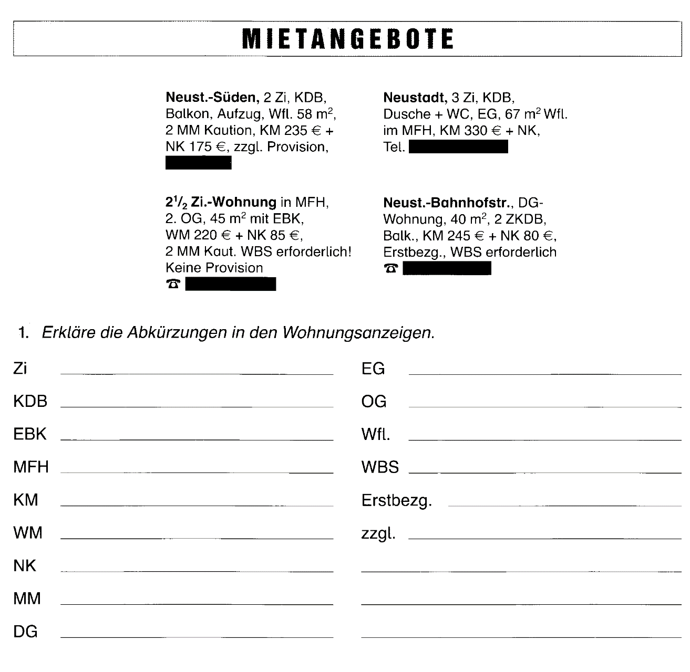

Wohnungsanzeigen „übersetzen“ und verstehen
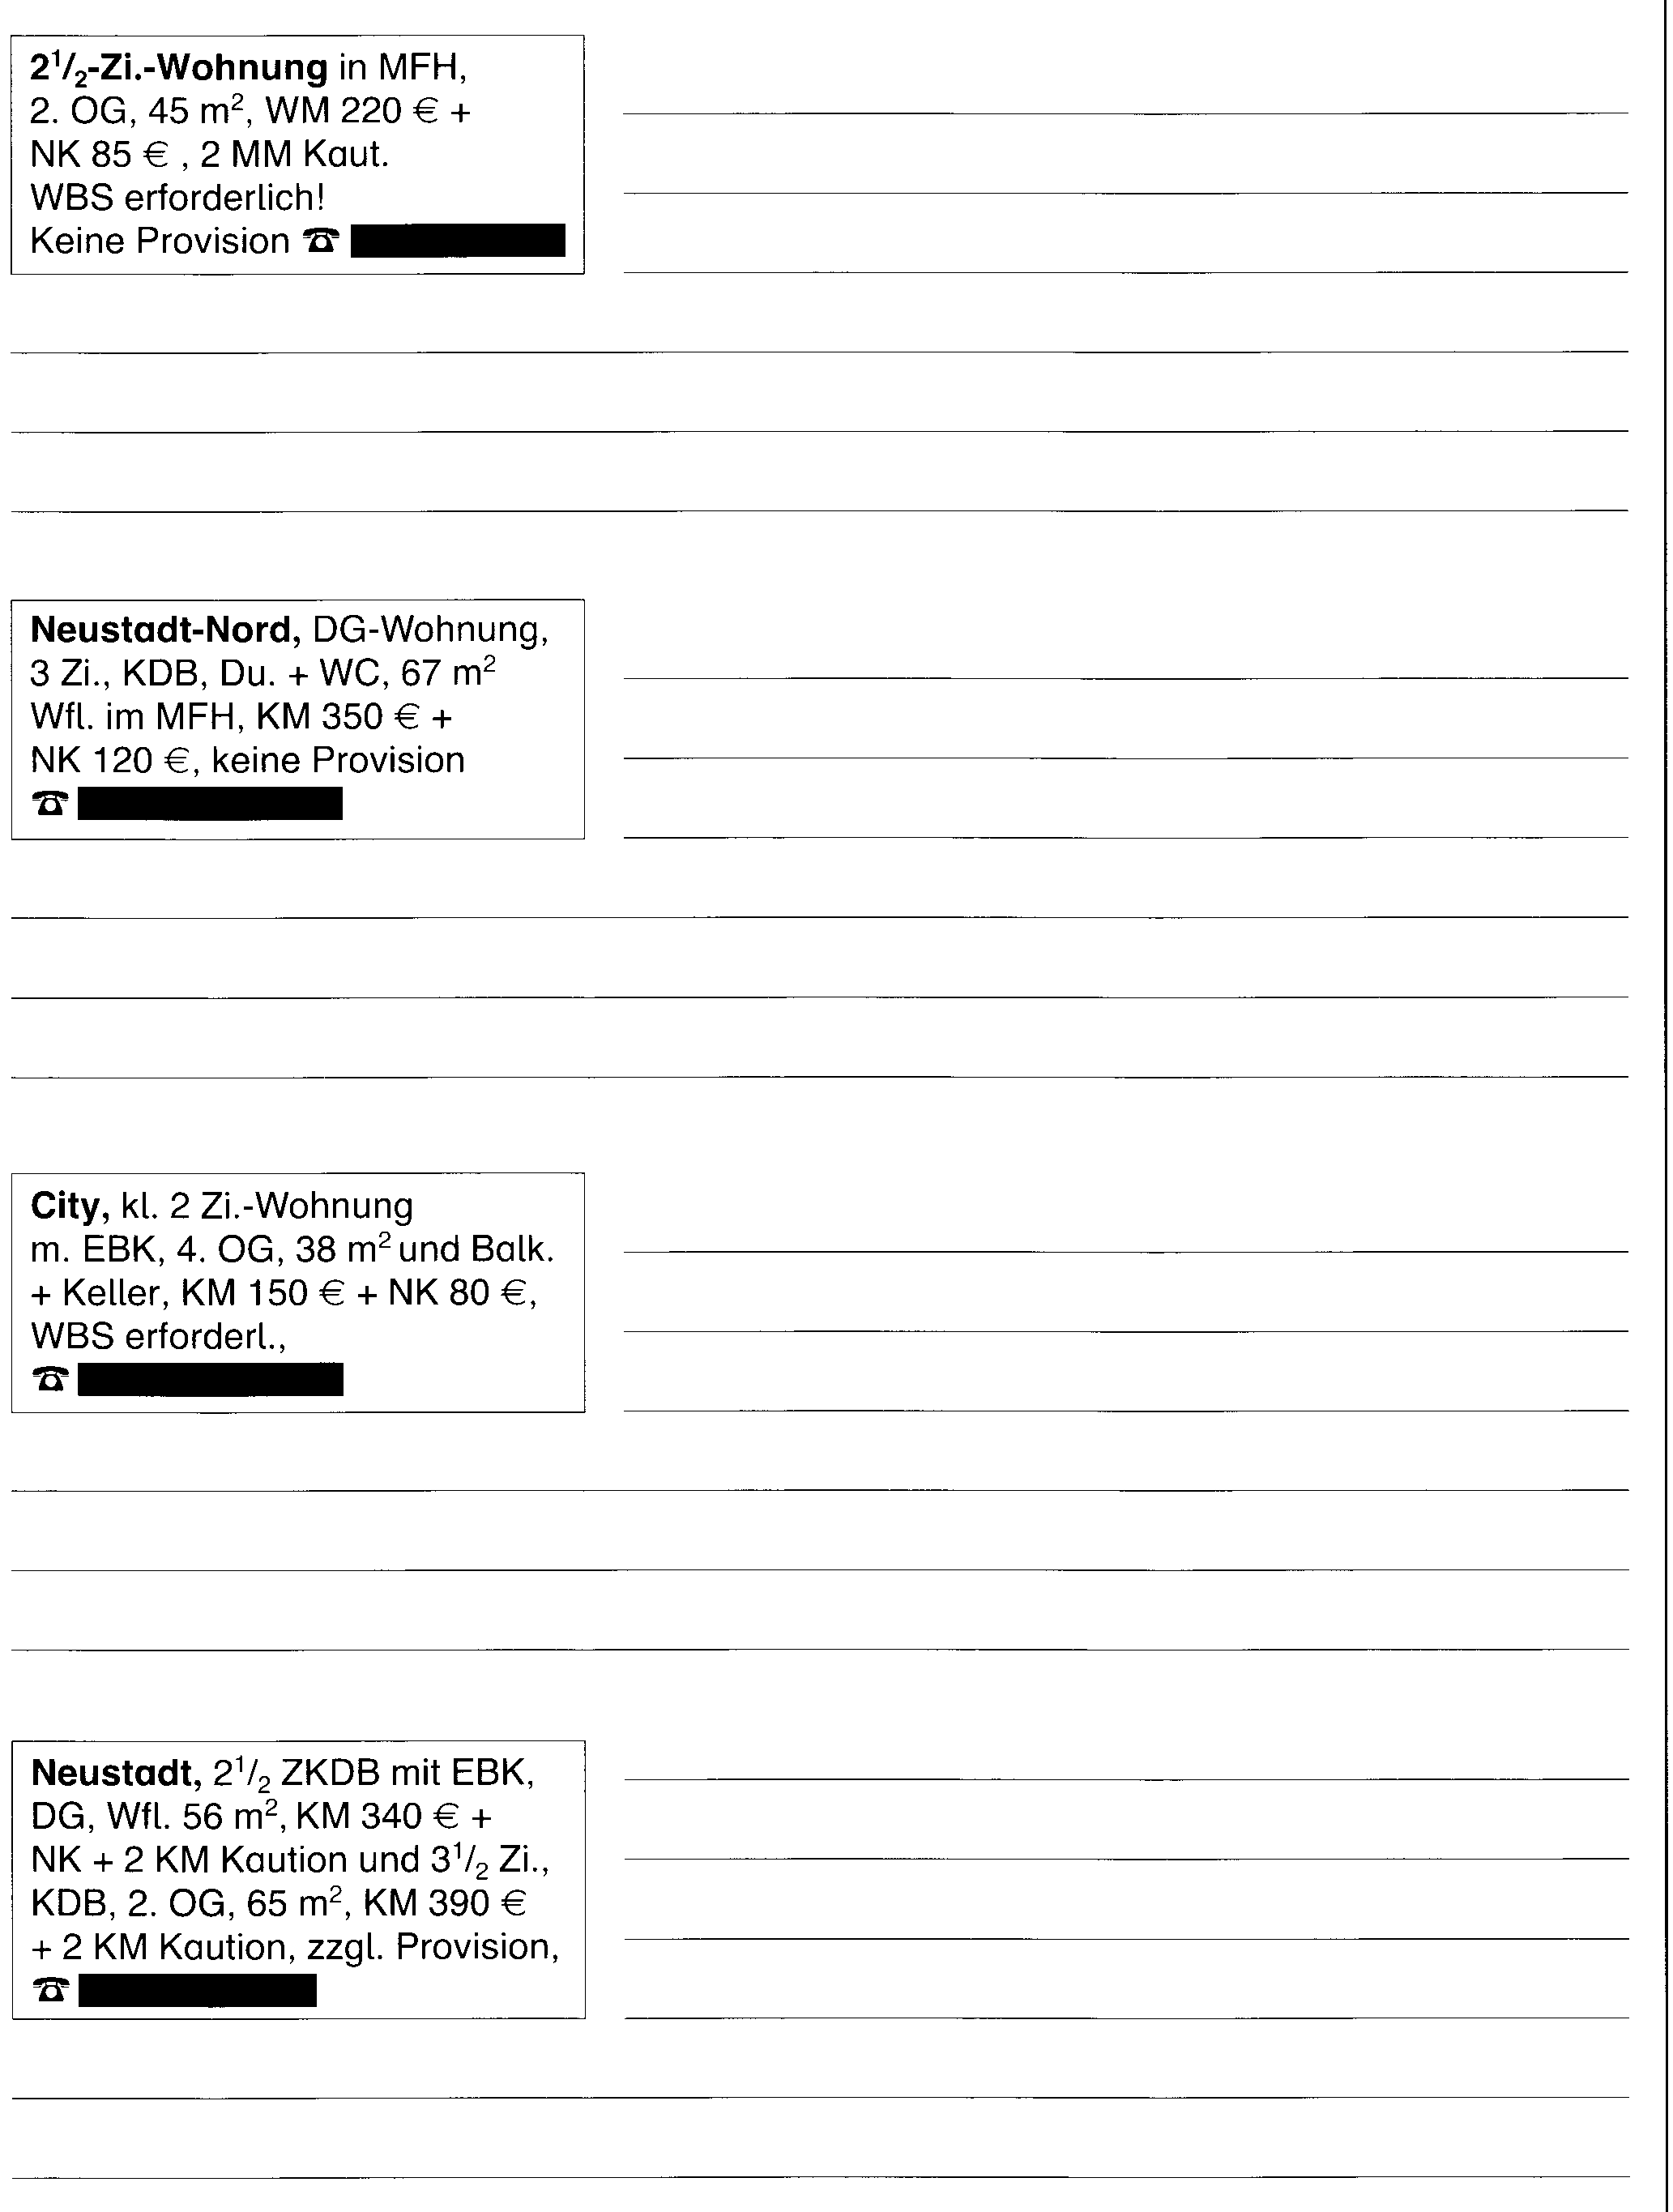

Wohnungsanzeigen – Eigene Wohnung auswählen
Sie haben einen Ausbildungsplatz bekommen und suchen jetzt eine kleine Wohnung in der Nähe des Ausbildungsbetriebes.

Aufgaben

- Suchen Sie aus den Anzeigen auf der Seite 5 nach Möglichkeit drei Angebote, die für Sie infrage kommen.
- Entscheiden Sie sich dann für die Wohnung, die Sie am liebsten beziehen möchten. Begründen Sie Ihre Entscheidung.
- Schreiben Sie die Anzeige in Klartext hier unten auf:

- Schreiben Sie auf, welche Unterlagen eine Vermieterin/ein Vermieter von Ihnen benötigen könnte.

- Wie kann eine erste Kontaktaufnahme aussehen?

- Überlegen Sie, wie Sie sich vorstellen würden.

Wohnungsanzeigen
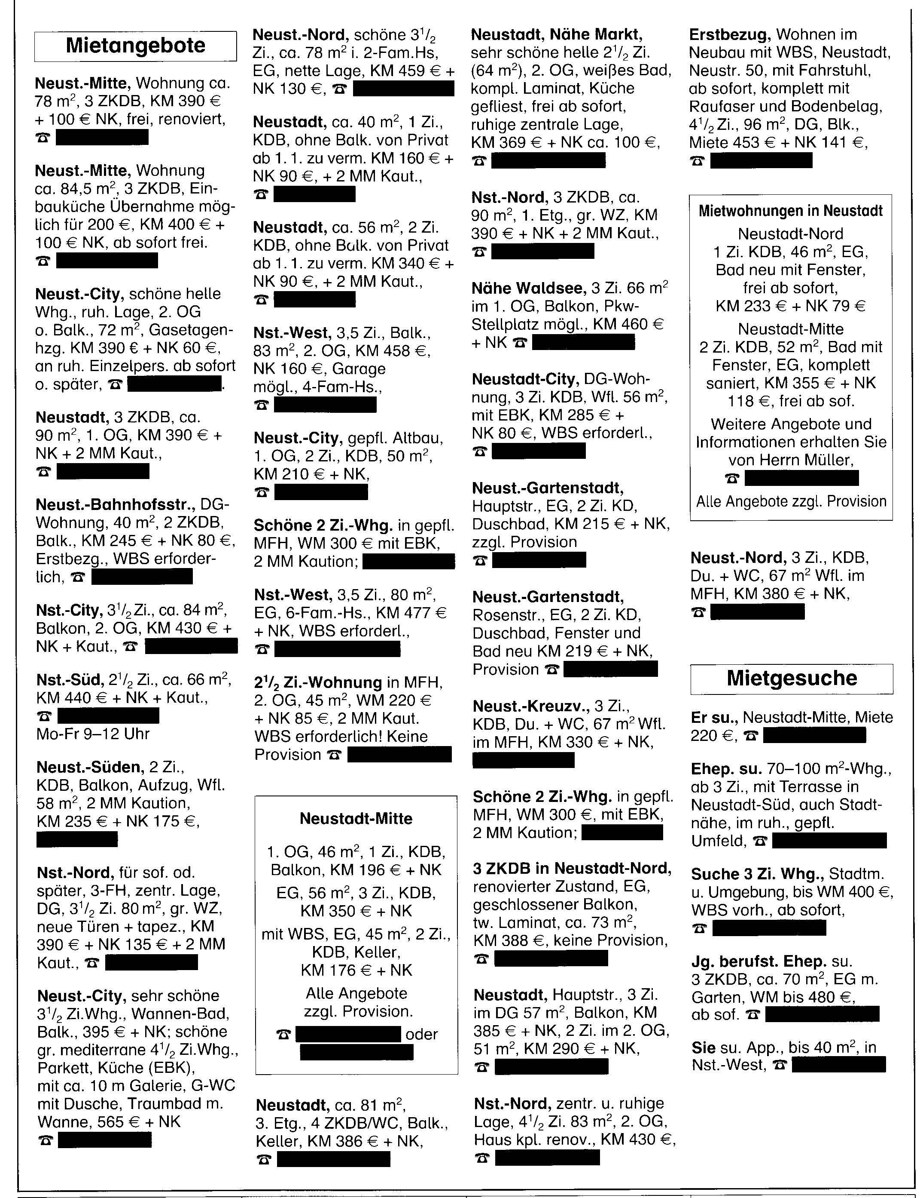

Miete berechnen
Gabriele H. möchte bald in eine eigene Wohnung ziehen. Sie hätte gern eine Zweizimmerwohnung in einer ruhigen Wohngegend. Auch eine große Einzimmerwohnung würde sie nehmen. Wichtig ist Gabriele, dass sie Bus und Bahn gut erreichen kann (gute Anbindung an die öffentlichen Verkehrsmittel). Ein eigenes Auto kann sie sich noch nicht leisten.
Um eine passende Wohnung zu finden, hat Gabriele die Wohnungsanzeigen der örtlichen Zeitung gelesen. Mit den Abkürzungen in den Anzeigen hat sie noch einige Probleme.

Aufgaben und Fragen
Sie können Gabriele H. helfen.
Lesen Sie die folgenden Wohnungsanzeigen:

- 2 Zi, ca. 55 m2, KM 250,- €, NK 100 €, KT 2 MKM, ruhige Lage, Tel. 9876543
- 1 Zi Neubau, Parkblick, EBK, DB, kleiner BK, 35 m2, KM 210,- €, NK 80,- €,
Lange Straße 4, Chiffre: 78912
- Helle 2 Zi, Terrasse, EBK, ZH, 65 m2, KM 320,- € + NK, Tel. 1234567

- Berechnen Sie die monatliche Gesamtmiete.
- Wie viel muss Gabriele dem Vermieter am Tag ihres Einzugs zahlen?
- Wie viel muss Gabriele verdienen, damit sie sich die Wohnung leisten kann, wenn die Miete höchstens ein Drittel ihres Einkommens betragen darf?
- Welche Wohnung können Sie Gabriele H. empfehlen?

Wie viel darf die Wohnung kosten?
Zehn junge Leute sind auf der Suche nach ihrer ersten Wohnung. Sie wissen, dass die Wohnung monatlich im besten Fall nicht mehr als ein Drittel ($\frac{1}{3}$) ihres Einkommens betragen
sollte. Sonst bleibt nicht genug Geld für das Essen usw.
Da heißt es rechnen. Das tun alle gewissenhaft. Jede/Jeder trägt ihr/sein Einkommen in die Tabelle ein. Wie viel darf nun die Wohnung maximal kosten?
Aufgaben
1. Errechnen Sie den maximalen Mietbetrag jeder/jedes einzelnen Jugendlichen. Tragen Sie Ihre Ergebnisse in die Tabelle ein.
Jugendliche/r | Monatliches Einkommen | Maximale  Miete
1 | 578,00 €
2 | 712,00 €
3 | 698,00 €
4 | 748,00 €
5 | 834,00 €
6 | 666,00 €
7 | 922,00 €
8 | 856,00 €
9 | 749,00 €
10 | 864,00 €

2. Der sechste Jugendliche hat eine Wohnung gefunden. Sie ist 35 m² groß und die monatliche Kaltmiete beträgt 5,00 Euro pro m². Hinzu kommt eine Nebenkostenpauschale in
Höhe von 74,80 €. Für die Energiekosten muss er einen monatlichen Abschlag von 25,00 € an den Versorger (z. B. die Stadtwerke) zahlen. Kann sich der Jugendliche die Wohnung leisten?
Errechnen Sie die monatlichen Mietkosten.
Schreiben Sie Ihre Antwort in einem Satz auf.

Lösung: Wie viel darf die Wohnung kosten?

Jugendlicher | Monatliches Einkommen | Maximale  Miete
1 | 578,00 € | 173,40 €
2 | 712,00 € | 213,60 €
3 | 698,00 € | 209,40 €
4 | 748,00 € | 224,40 €
5 | 834,00 € | 250,20 €
6 | 666,00 € | 199,80 €
7 | 922,00 € | 276,60 €
8 | 856,00 € | 256,80 €
9 | 749,00 € | 224,70 €
10 | 864,00 € | 259,20 €

Info für Lehrkräfte: Dieses Arbeitsblatt ist ausgerichtet am Fachbereich Wirtschaft und Verwaltung. Eine Anpassung auf den eigenen Fachbereich ist möglich.

